MICROTOM AUTOMAT YD-335
Jinhua YIDI Medical Appliance CO.,LTD CHINA
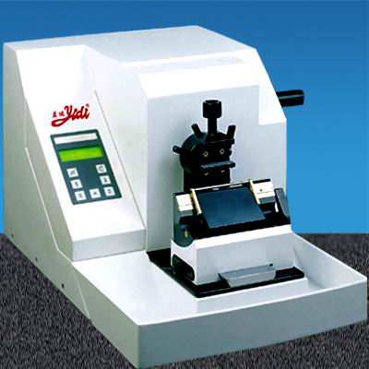

Caracteristici: Microtom realizând secţiuni cu grosimea in intervalul 0÷100 microni
- Amplitudinea mişcării orizontale a suportului de piesa: 20mm
- Amplitudinea mişcării verticale a suportului de piesa: 60mm
- Afişaj pentru numărul secţiuni, cu posibilitate de reset.
- Suporturile pentru piese tip caseta şi bloc de parafina având:
  - rotaţie în jurul axelor x si y: 8°
  - rotaţie în jurul axei z: 360°
- Suport de piesa cu orientare uşoara cu o singura mana cu poziţie de referinţa (orizontal, vertical)
- Mecanism de blocare-deblocare a manivelei de acţionare pentru securitatea utilizatorului
- Schimbarea rapidă a cuţitelor şi suportului pentru probă
- Sistem de retragere a piesei de secţionat pe cursa de întoarcere
- Avans rapid de intrare în piesa cu 1÷100 microni
- Reglare a unghiului cuţitului între 0 ÷ 18 grade

